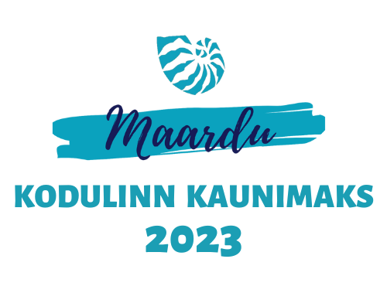
Idee esitaja
Имя и фамилия

Email

Telefon
Idee nimetus
Название идеи
Idee kirjeldus
Описание идеи

Lühike kirjeldus, kus ja millal ettepanekus toodud investeering ellu viiakse; kas ettepanek on teostatav 2023. aaasta jooksul

Краткое описание идеи – где, когда и как идея будет реализована, возможно ли воплощение ее в жизнь в течении 2023 года
Eelarve
Бюджет

Idee teostamise hinnanguline maksumus,
võimalusel nimetada kululiigid.

Приблизительная стоимость реализации идеи, перечислите статьи расходов
Täidetud vormi peab saatma emaili aadressile linnavalitsus@maardu.ee või tuua paberkandjal aadressile Maardu Linnavalitsus, Kallasmaa 1, 74111 Maardu (ümbrikul märkida ideekonkurss Kodulinn Kaunimaks 2023) hiljemalt 20. oktoobriks 2022.
Заполненный бланк нужно прислать на емайл linnavalitsus@maardu.ee или на бумаге почтой на адрес Maardu Linnavalitsus, Kallasmaa 1, 74111 Maardu (на конверте пометка «Сделаем город красивее 2023») не позднее 20 октября 2022.

